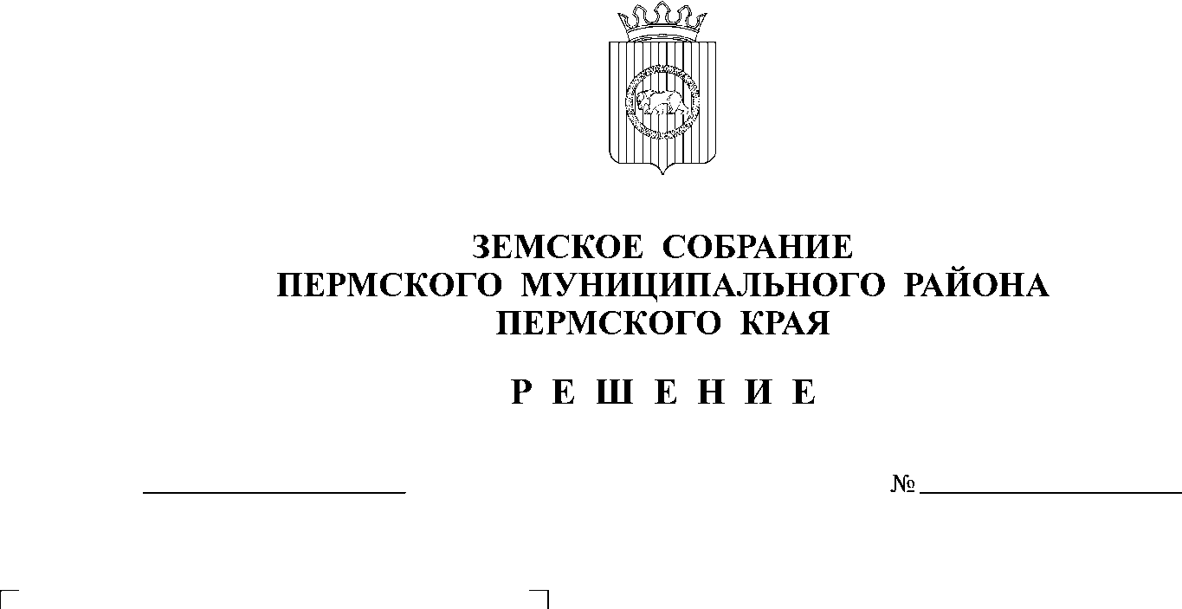
О назначении опроса граждан
23.01.2020
27
по вопросу реорганизации
образовательных организаций
В соответствии с частью 5 статьи 31 Федерального закона от 06.10.2003 № 131-ФЗ «Об общих принципах организации местного самоуправления в Российской Федерации», частью 12 статьи 22 Федерального Закона от 29.12.2012 № 273-ФЗ «Об образовании в Российской Федерации», Законом Пермского края от 21.12.2015 № 584-ПК «О порядке назначения и проведения опроса граждан в муниципальных образованиях Пермского края», частью 5 статьи 17 Устава Пермского муниципального района, Порядком назначения и проведения опроса граждан в Пермском муниципальном районе, утвержденным решением Земского Собрания Пермского муниципального района от 25.01.2018 № 287, с целью выявления мнения жителей Бершетского сельского поселения Пермского муниципального района и его учета при принятии решения о реорганизации МАДОУ «Бершетский детский сад «Умка» в форме присоединения к МАОУ «Бершетская средняя школа»
Земское Собрание РЕШАЕТ:
1. Назначить опрос граждан, проживающих на территории Бершетского сельского поселения Пермского муниципального района, являющихся родителями обучающихся МАОУ «Бершетская средняя школа» и МАДОУ «Бершетский детский сад «Умка».
2. Провести опрос граждан 06 февраля 2020 г.
3. Утвердить следующую формулировку вопроса, предлагаемого при проведении опроса:
«Согласны ли Вы на реорганизацию МАДОУ «Бершетский детский сад «Умка» в форме присоединения к МАОУ «Бершетская средняя школа»?».
4. Утвердить численный и персональный состав комиссии по проведению опроса граждан согласно приложению 1 к настоящему решению.
5. Утвердить методику проведения опроса согласно приложению 2 к настоящему решению.
6. Утвердить форму опросного листа согласно приложению 3 к настоящему решению.
7. Установить минимальную численность жителей Бершетского сельского поселения Пермского муниципального района, участвующих в опросе, – 629 человек.
8. Утвердить порядок и условия финансирования мероприятий по проведению опроса граждан согласно приложению 4 к настоящему решению.
9. Опубликовать настоящее решение в бюллетене муниципального образования «Пермский муниципальный район» и разместить на официальном сайте Земского Собрания Пермского муниципального района (www.zemsobr.ru), официальном сайте Пермского муниципального района (www.permraion.ru).
10. Настоящее решение вступает в силу со дня его официального опубликования.
11. Контроль за исполнением настоящего решения возложить на комитет Земского Собрания Пермского муниципального района по местному самоуправлению и социальной политике.

Глава
муниципального района А.П. Кузнецов

Приложение 1

УТВЕРЖДЕН
решением Земского Собрания
от 23.01.2020 № 27

ЧИСЛЕННЫЙ И ПЕРСОНАЛЬНЫЙ СОСТАВ
КОМИССИИ
по проведению опроса граждан

1. Соснина Н.А. – председатель комиссии, начальник управления образования администрации муниципального образования «Пермский муниципальный район»;
2. Зырянова О.В. – секретарь комиссии, начальник правового отдела МКУ «Центр развития образования Пермского муниципального района»;
3. Дюкова Е.А. – член комиссии, начальник отдела общего и коррекционного образования управления образования администрации муниципального образования «Пермский муниципальный район»;
4. Полякова Е.В. – член комиссии, начальник отдела дошкольного образования управления образования администрации муниципального образования «Пермский муниципальный район»;
5. Саввина Е.Ф. – член комиссии, директор МАОУ «Бершетская средняя школа»;
6. Отдельнова О.В. – член комиссии, заведующий МАДОУ «Бершетский детский сад «Умка».

Приложение 2

УТВЕРЖДЕНА
решением Земского Собрания
от 23.01.2020 № 27
МЕТОДИКА
проведения опроса

1. Опрос граждан по вопросу реорганизации МАДОУ «Бершетский детский сад «Умка» в форме присоединения к МАОУ «Бершетская средняя школа» (далее – опрос) проводится на территории с. Бершеть Бершетского сельского поселения Пермского муниципального района в здании МАОУ «Бершетская средняя школа» по адресу: ул. Молодежная, д. 2, в здании МАДОУ «Бершетский детский сад «Умка» по адресу: ул. Ленина, д. 9.
2. Допускается проведение опроса граждан вне установленного для опроса помещения. Комиссия по проведению опроса граждан (далее – Комиссия), состав которой утвержден решением Земского Собрания Пермского муниципального района, по заявлению гражданина, обладающего правом на участие в опросе, осуществляет выезд по указанному им адресу.
3. Опрос проводится Комиссией с 08:00 час. до 20:00 час. по местному времени в установленный срок.
4. Опрос проводится членами Комиссии и уполномоченными Комиссией лицами, кандидатуры которых согласованы с председателем Комиссии.
5. О проведении опроса граждане уведомляются не менее чем за 10 календарных дней до начала его проведения путем размещения объявлений на информационных досках в реорганизуемых образовательных организациях и вручения письменных уведомлений родителям обучающихся.
6. Опрос проводится путем заполнения гражданином опросного листа, форма которого утверждена решением Земского Собрания Пермского муниципального района и заверена председателем Комиссии, для определенного населенного пункта.
7. Опросный лист выдается гражданину по предъявлению паспорта или иного документа удостоверяющего личность.
При получении опросного листа гражданин расписывается в заранее сформированном списке участников опроса, в котором содержатся его личные данные: фамилия, имя, отчество, год рождения.
В случае отсутствия личных данных гражданина в списке участников опроса членом Комиссии, находящимся в месте проведения опроса, принимается решение о включении таких данных в список участников опроса.
8. Заполненные опросные листы передаются лицам, проводящим опрос, а далее в Комиссию.
9. Результаты опроса оформляются протоколом опроса, достоверность которого заверяется подписями председателя и членами Комиссии, по форме, являющейся приложением к настоящей методике.

Приложение
к методике проведения опроса

ПРОТОКОЛ
о результатах опроса граждан по вопросу реорганизации образовательных организаций

Пермский край,
Пермский муниципальный район,
д. Кондратово «__»__________20__года

Комиссией по проведению опроса граждан (далее – Комиссия) в ___________________________________________ сельского поселения Пермского
(место проведения опроса)
муниципального района «__»_________20__г. проведен опрос граждан по вопросу
(дата проведения опроса)
реорганизации МАДОУ «Бершетский детский сад «Умка» в форме присоединения к МАОУ «Бершетская средняя школа».
Настоящий протокол составлен на основании решения Земского Собрания Пермского муниципального района от «__»_________20__г. № __ «О назначении опроса граждан по вопросу реорганизации образовательных организаций» Комиссией в составе:
Председатель комиссии:
Соснина Н.А. – начальник управления образования администрации муниципального образования «Пермский муниципальный район».
Секретарь комиссии:
Зырянова О.В. – начальник правового отдела МКУ «Центр развития образования Пермский муниципальный район»
Члены комиссии:
1. Дюкова Е.А. – член комиссии, начальник отдела общего и коррекционного образования управления образования администрации муниципального образования «Пермский муниципальный район»;
2. Полякова Е.В. – член комиссии, начальник отдела дошкольного образования управления образования администрации муниципального образования «Пермский муниципальный район»;
3. Саввина Е.Ф. – член комиссии, директор МАОУ «Бершетская средняя школа»;
4. Отдельнова О.В. – член комиссии, заведующий МАДОУ «Бершетский детский сад «Умка».
Число граждан, проживающих на территории Бершетского сельского поселения Пермского муниципального района, являющихся родителями обучающихся МАОУ «Бершетская средняя школа» и МАДОУ «Бершетский детский сад «Умка», и обладающих правом на участие в опросе, составляет – 967 человек.
Минимальная численность жителей Бершетского сельского поселения Пермского муниципального района, участвующих в опросе, – 629 человек.
Опрос признан состоявшимся/не состоявшимся.
Гражданам было предложено ответить на следующий вопрос: «Согласны ли Вы на реорганизацию МАДОУ «Бершетский детский сад «Умка» в форме присоединения к МАОУ «Бершетская средняя школа»?».
Комиссия установила:
Количество граждан, принявших участие в опросе
Количество граждан, ответивших «Да»
Количество граждан, ответивших «Нет»
Всего использовано ___ опросных листа(ов), из них утеряно (вынос с места проведения опроса) – ___ опросных листа(ов); признано недействительными – ___ опросных листа(ов).
В соответствии с проведенным опросом население:
_________________________________________________________________
(наименование населенного пункта и сельского поселения)

одобрило/ не одобрило реорганизацию указанных образовательных организаций.

Председатель комиссии: Соснина Н.А.

Секретарь комиссии: Зырянова О.В.

Член комиссии:
Дюкова Е.А.

Полякова Е.В.

Саввина Е.Ф.

Отдельнова О.В.

Приложение 3

УТВЕРЖДЕНА
решением Земского Собрания
от 23.01.2020 № 27

Форма опросного листа
Анкета опроса «О проведении реорганизации
МАДОУ «Бершетский детский сад «Умка» в форме присоединения к МАОУ «Бершетская средняя школа»

_______________________ АНКЕТА №__
(населенный пункт)

Здравствуйте!

Земское Собрание Пермского муниципального района проводит опрос граждан, проживающих на территории Бершетского сельского поселения Пермского муниципального района, являющихся родителями обучающихся МАОУ «Бершетская средняя школа» и МАДОУ «Бершетский детский сад «Умка».

Просим Вас принять участие в данном исследовании и заранее благодарим за искренность Ваших ответов.

Вопрос опроса:
«Согласны ли Вы на реорганизацию МАДОУ «Бершетский детский сад «Умка» в форме присоединения к МАОУ «Бершетская средняя школа»?».

Да

Нет

Спасибо за Ваши ответы!

Приложение 4

УТВЕРЖДЕН
решением Земского Собрания
от 23.01.2020 № 27

Порядок и условия финансирования мероприятий
по проведению опроса граждан

В части затрат на приобретение расходных материалов для подготовки опросных листов и оплаты труда должностных лиц управления образования администрации муниципального образования «Пермский муниципальный район» (далее – управление образования) при проведении процедуры опроса граждан опрос проводится за счет средств, предусмотренных сметой управления образования.
В части затрат на оплату труда должностных лиц МАДОУ «Бершетский детский сад «Умка» и МАОУ «Бершетская средняя школа» при проведении процедуры опроса граждан опрос проводится за счет средств, предусмотренных планами финансово-хозяйственной деятельности этих учреждений.
В части расходов на транспорт для подвоза членов комиссии по проведению опроса граждан, а также оплаты труда задействованных должностных лиц МКУ «Центр развития образования Пермского муниципального района» опрос проводится за счет сметы этого учреждения.

